Региональный этап Российского открытого молодежного водного конкурса 2023 гг.

Исследовательский проект:

«Гидросфера и пластик»

Автор проекта:

Ученик 9 класса

Салугин Александр

____________________

Руководитель:

Макеева Ирина Валерьевна

Учитель биологии и географии

г. Жигулёвск

Аннотация.

Огромные скопления отходов своими размерами очень напоминают островные участки, даже материки, такие гущи отходов нередко встречаются в самых разных океанах, в основном: Тихий океан, Индийский океан, Атлантический океан.

Цель проекта: Доказать, что проблема засорения водоёмов пластмассовыми продуктами приобрела невообразимые масштабы. Задача проекта показать откуда берется мусор в океане, какой глобальный вред наносит пластик гидросфере.

__________________________________________

Актуальность проекта: Чем больше возрастает потребление пластика, тем больше его и выбрасывается. Человечеству понадобилось менее, чем полвека, чтобы пластиковые продукты засорили экосистему.

__________________________________________

Объект исследования, проблема, которую исследование затрагивает: Загрязнение гидросферы пластиковыми отходами.

__________________________________________

Методы, использованные в моей исследовательской работе: Способы очистки океанов от пластиковых отходов, какими и как ими пользоваться.

__________________________________________

В процессе работы над проектом я:

1. Узнал много полезной и интересной информации о вреде пластика и его отходов для экосистемы, жизни людей и животных.

2. Выполнил поставленные мною задачи:

3. На основании полученное информации прихожу к выводу, что каждый представитель человека разумного несёт ответственность за судьбу планеты Земля, и любой способен внести посильную лепту в её очищение.

Введение.

Цель проекта: Доказать, что проблема засорения водоёмов пластмассовыми продуктами приобрела невообразимые масштабы. Задача проекта показать откуда берется мусор в океане, какой глобальный вред наносит пластик гидросфере.

__________________________________________

Актуальность проекта: Чем больше возрастает потребление пластика, тем больше его и выбрасывается. Человечеству понадобилось менее, чем полвека, чтобы пластиковые продукты засорили экосистему. Данный проект рассматривает одну из самых актуальных по сегодняшний день проблем человечества – загрязнение водоёмов пластиком.

__________________________________________

Объект исследования, проблема, которую исследование затрагивает: Загрязнение гидросферы пластиковыми отходами.

__________________________________________

Методы, использованные в моей исследовательской работе: Способы очистки океанов от пластиковых отходов, какими и как ими пользоваться.

__________________________________________

В процессе работы над проектом я:

1. Узнал много полезной и интересной информации о вреде пластика и его отходов для экосистемы, жизни людей и животных.
2. Выполнил поставленные мною задачи:

* Выяснил, что является главными источниками загрязнения пластиком в океане;
* показал, какой глобальный вред наносят пластиковые отходы окружающей среде, животным и человеку;
* предложил способы уменьшения загрязнения экосистемы пластиком;

3.На основании полученное информации прихожу к выводу, что каждый представитель человека разумного несёт ответственность за судьбу планеты Земля, и любой способен внести посильную лепту в её очищение.

Моя проектная работа и предложенные мною способы для сохранения чистоты водоёмов могут улучшить качество жизни людей в лучшую сторону, впрочем, объясняют методы охраны водоемов от загрязнения (к примеру, в моем регионе).

# ОСНОВНАЯ ЧАСТЬ ПРОЕКТНОЙ РАБОТЫ

# «Океан и пластик»

Разберём вопрос: всё же откуда в океаническом мире столько пластикового мусора?

Огромные скопления отходов своими размерами очень напоминают островные участки, даже материки, такие гущи отходов нередко встречаются в самых разных океанах, в основном: Тихий океан, Индийский океан, Атлантический океан. (см. приложение 1). Исследователи этого необычайного явления сравнивают его с «супом из мусора» огромная доля отходов не тонет, а наоборот - всплывает на поверхности. Лидерами в загрязнении водоёмов мусором и пластмассовыми отходами, экологи называют топ-3 стран: Индия, Таиланд и Китай, где мусор в водоемах считается абсолютной нормой (см. приложение 2). Реки-загрязнители тоже играют большую роль в загрязнении водоёмов (см. приложение 7).

Одной из причин загрязнения водоёмов мусором являются туристы, отдыхающие на морских побережьях. Они оставляют свой мусор на месте своего пребывания, который позже попадает в воду. В неё могут попадать пластиковые бутылки, стаканы, крышки, пакеты, будь то полиэтиленовые или другие, одноразовая посуда и так далее.

Оставшиеся        20%        мусора        –        это отходы деятельности человека, впрочем, то что выбрасывается с судов.

Мусор, который идет по течению в воде, все же застаивается и на этих местах застаивания образует целые свалки на волнах (см. приложение 3).

(см. приложение 6)

«Последствия загрязнения мировых вод пластиком»

Последствиями загрязнения мировых воду выступают такие проблемы:

* 1. Исчезновение разных представителей флоры и фауны.
  2. Размножение водорослей, которое повлекло за собой цветение воды.
  3. Климат. явления попросту исчезают
  4. Появляются большие скопления мусора, промышленных отходов.
  5. Повышение температурного режима морской воды.

Содержание кислорода в воде при этом значительно устремляется в обратную сторону. Большая часть мусора, попавшего в воду, не разлагается и остается в ней годами (он разлагается, но на протяжении веков). Загрязнение водоёмов пластиком и другими отходами приводит к тому, что он поглощает кислород. Отмечается очень негативное влияние на пищевую цепь. Химические вещества, используемые в промышленности и сельском хозяйстве, вымываются в реки и оттуда переносятся в океаны.

«Меры, применяемые для борьбы с пластиком в водоёмах»

88% поверхности Мирового океана – отходы из пластика, это подтвержденный факт: к такому выводу пришли участники кругосветной экспедиции, стартовавшей в 2010 г. Анализировалось только состояние поверхности, но есть результаты исследований дна другими группами. Итальянские ученые совместно с русскими коллегами проходят с тралом в Средиземном море по одному и тому же маршруту. За это время количество мусора, поднятого со дна, заметно увеличилось – на 65%.

Существуют самые разные проекты по борьбе с мусором в водном пространстве, приведу в пример самые крупные из них:

* 1. **Проект «Ocean Cleanup» (см. приложение 4)**

С 2012 года разрабатывается, и тестируются технологии глобального проекта «Ocean Cleanup». Его старт пришелся на середину 2018 года. Он направлен на прекращение увеличения и разрастания мусорного пятна в Тихом океане. Данный проект является крупнейшим из многих по уборке океана.

* 1. Глобальная кампания «Team Seas» (см. приложение 5)

Кампания направлена ​​на повышение осведомленности о всемирной проблеме вывоза и сбора мусора на пляжах, реках и в океанах. Кампания поставила цель — 30 миллионов долларов. Собранные деньги пошли на финансирование лодок-сборщиков мусора, которые будут установлены на реках, впадающих в океаны. Создатель проекта – популярнейший блогер на видеоплатформе YouTube «MrBeast».

Мое мнение по поводу данной проблемы

По сути, ни один из нас по отдельности не сможет устранить данную проблему в плане загрязнения воды пластмассовыми продуктами, но все же уменьшить их количество нам по силам. Хотелось бы предложить свои рекомендации/способы для сохранения водоёмов чистыми и сохранными:

1. Людям нужно складывать весь свой набранный мусор в пакеты и выбрасывать их в специально отведенные места (свалки и др.)
2. Люди не должны выбрасывать разные пластиковые продукты на землю, создавая при этом большую массу мусора (необязательно создавая ее). Складывайте пластиковые предметы
3. Отправляясь на отдых на природе, на пляж, берите с собой мусорный пакет и собирайте мусор, который попадется вам по пути, на пляжу.
4. Вы можете стать волонтером по очистке пляжей.
5. Для посадки комнатных растений используйте не пластиковые горшки, а керамические емкости.

Заключение

В заключение хочется суммировать все то, что было описано в ходе всего исследования проблемы – вред пластика в отношении водоёмов неоспорим, весь мой проект служит тому доказательством. Загрязнение водоёмов и их побережий имеет плачевные последствия, к счастью, не все люди остаются равнодушными и даже организовывают свои проекты по очистке побережий от мусора. Хоть всю проблему мы уже устранить не сможем, но предотвратить последствия человечество способно.

Список литературы, перечень ссылок на интернет ресурсы

<https://vawilon.ru/statistika-zagrjaznenija-vody/>

<https://habr.com/ru/company/ua-hosting/blog/454082/>

<https://f-musor.ru/novosti/2021/01/25/plastik-v-mirovom-okeane/>

<https://ru.wikipedia.org/wiki/%D0%9F%D0%BB%D0%B0%D1%81%D1%82%D0%B8%D0%BA%D0%BE%D0%B2%D0%BE%D0%B5_%D0%B7%D0%B0%D0%B3%D1%80%D1%8F%D0%B7%D0%BD%D0%B5%D0%BD%D0%B8%D0%B5>

<https://moluch.ru/young/archive/23/1493/>

# 

Приложения

Приложение 1: Загрязнение побережий и вод пластиковыми отходами.

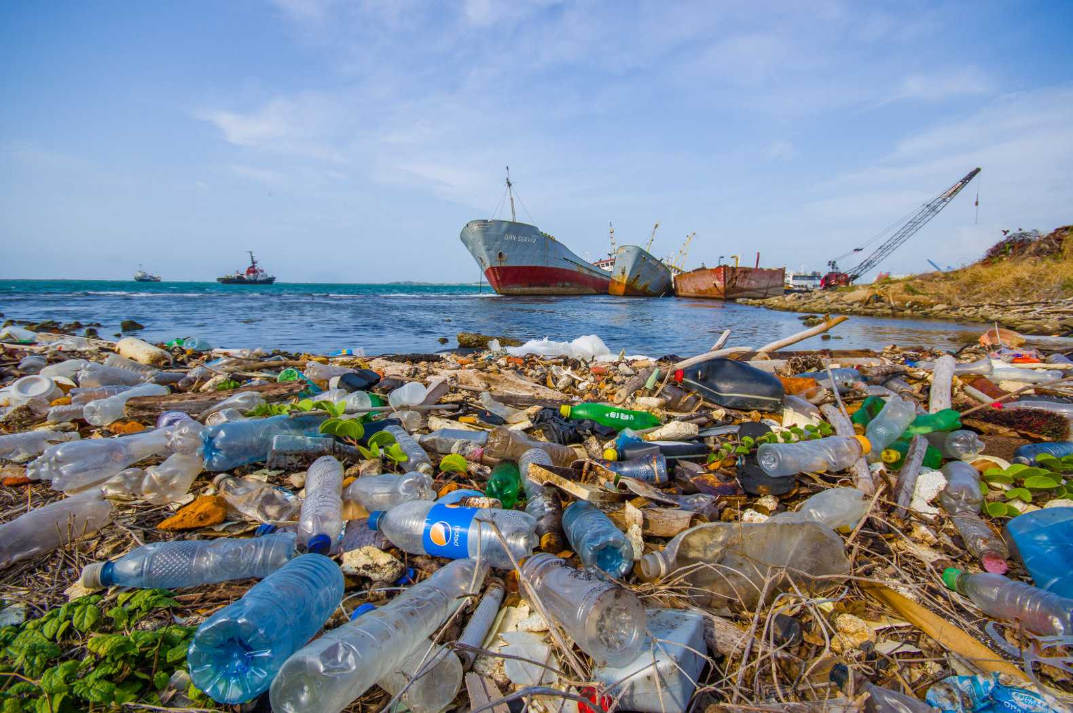

Приложение 2: Загрязненные воды Китая.

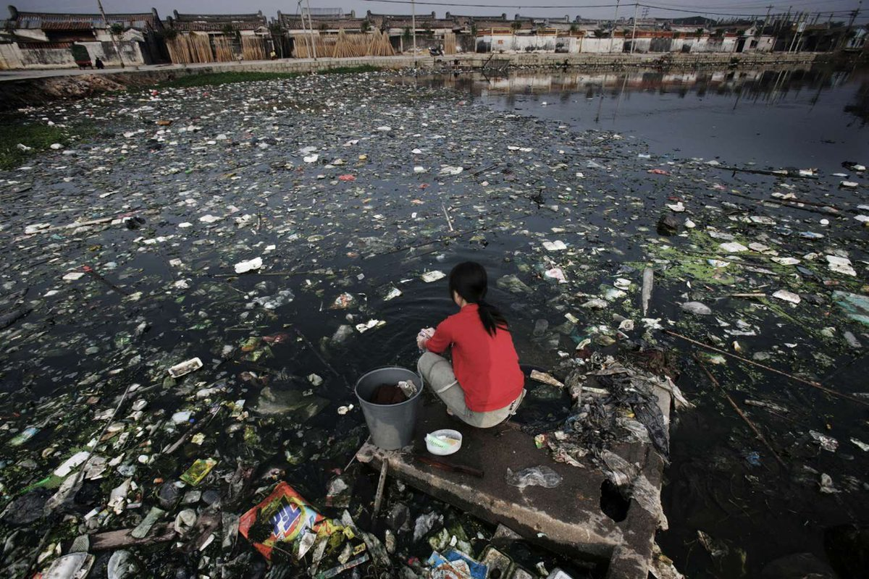

Приложение 3: «Плавучие свалки»

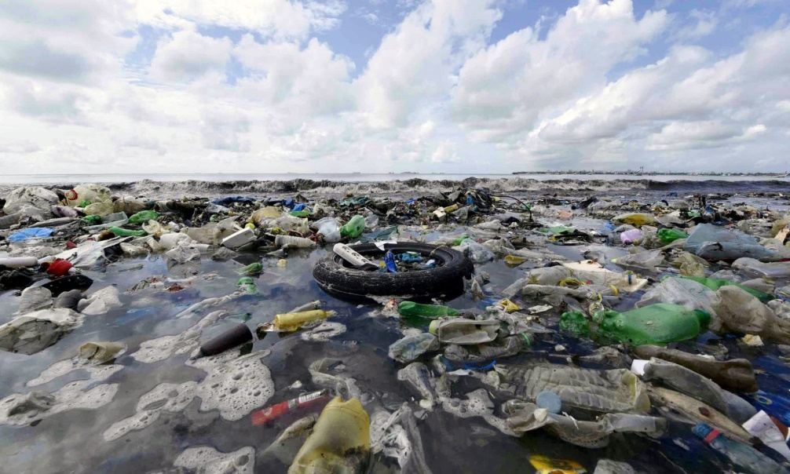

Приложение 4: Проект “Ocean Cleanup”

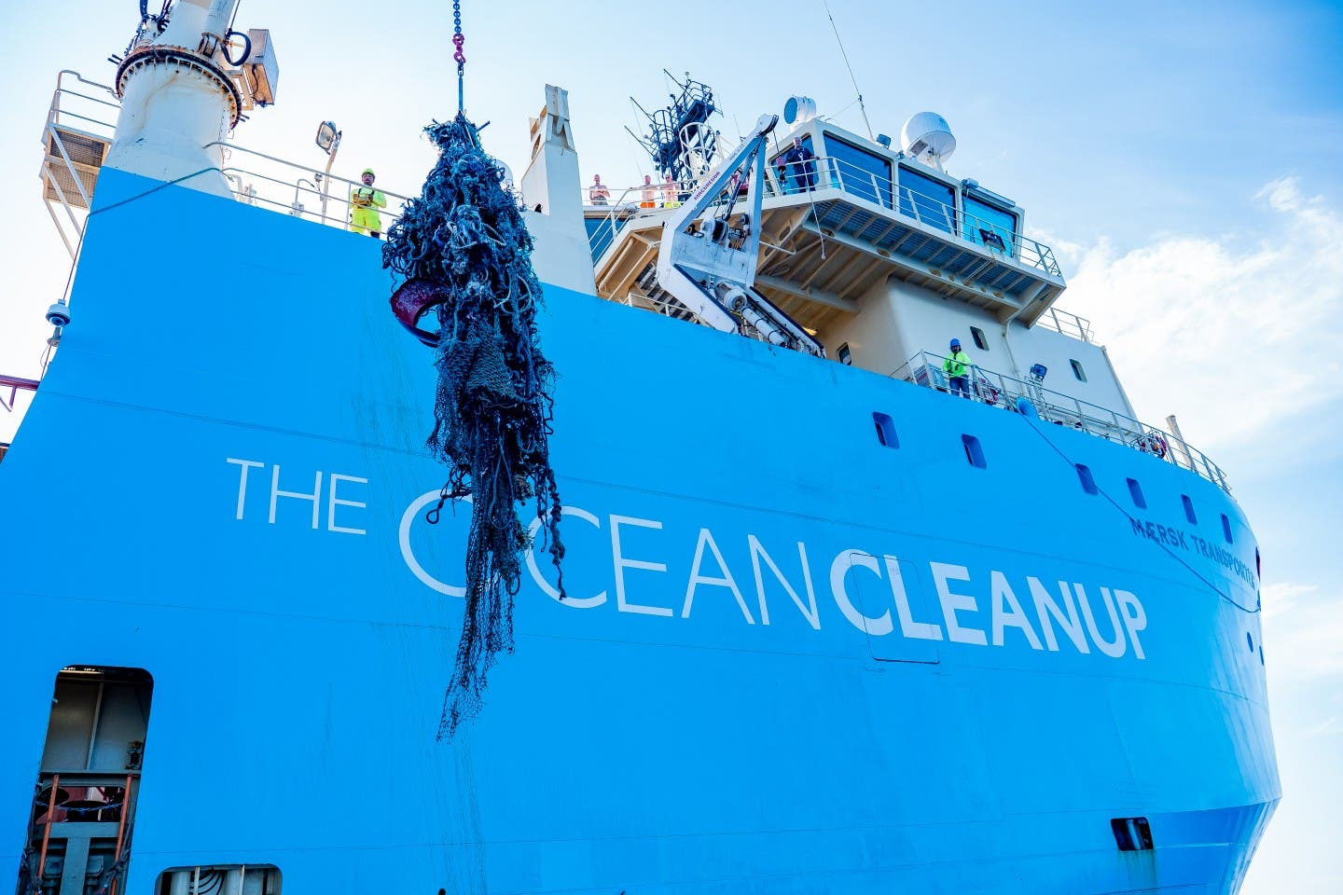

Приложение 5: Логотип “Team Seas”

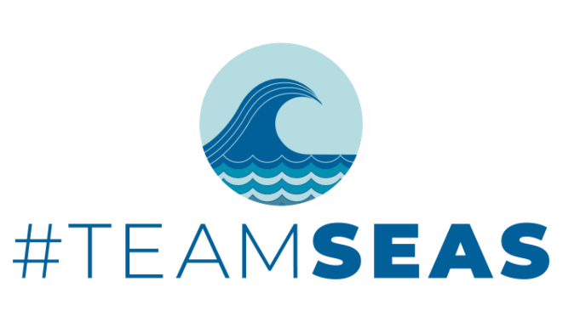

Приложение 6: Пластик в океане

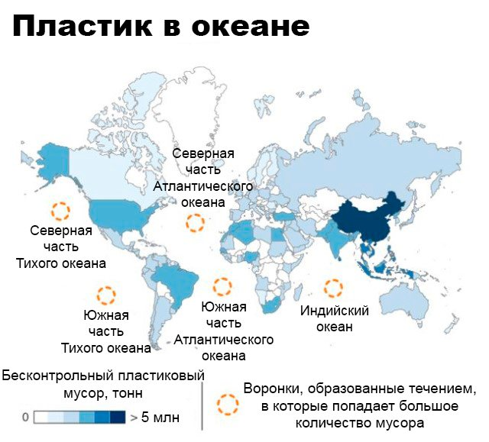

Приложение 7: Реки-загрязнители

